TRƯỜNG ĐẠI HỌC CÔNG NGHIỆP THỰC PHẨM

TP. HỒ CHÍ MINH

KHOA CÔNG NGHỆ THÔNG TIN



**BÁO CÁO BÀI TẬP NHÓM**

**ĐỀ TÀI:**

**Phân tích thiết kế hệ thống về trường cấp 3**

**GVHD: Nguyễn Thị Thu Thủy**

**Sinh viên thực hiện:**

1: Đặng Thị Ngọc Nữ: 2001170394

2: Lê Minh Duy:2001170037

3.Nguyễn Thị Minh Thư:200117012

4: Nguyễn Phi Nhung: 2001170124

5: Đỗ Thị Hồng Thắm: 2001170165

**1.1Giới thiệu**

Hiện nay,ngành giáo dục đã có nhiều cải cách,thay đổi trong việc xét tuyển ở các lớp cuối cấp,chỉ tiêu đạt tốt nghiệp sẽ dựa trên điểm của cả 3 năm học.Điều này sẽ giúp đánh giá chính xác sức học của học sinh đồng thời cũng đặt ra vấn đề làm thế nào để điểm số được lưu trữ một cách tốt nhất,mang lại hiệu quả cao cũng như thuận tiện cho các thầy cô giáo trong việc quản lí điểm của học sinh Vấn đề nói trên được giải quyết thông qua việc phân tích và thiết kế hệ thống thông tin,là một lĩnh vực quan trọng của ngành công nghệ thông tin.Một ngành đang phát triển mạnh mẽ và có tác động rất lớn đến đời sống của chúng ta Xuất phát từ những nhu cầu thực tế đó,chúng em đã chọn đề tài “Quản lý trường cấp 3”.Bằng những kiến thức về lĩnh vực phân tích thiết kế đã học trên lớp,cùng với sự chỉ bảo tận tình của thầy,chúng em đã hoàn thành đề tài này.Xin gửi đến thầy lời cám ơn chân thành nhất và mong thầy góp thêm ý kiến vì chắc chắn đề tài của chúng em vẫn còn nhiều sai sót.

**1.2 Phạm vi đề tài:**

Phạm vi nằm trong giới hạn của môn học phân tích thiết kế hệ thống thông tin và các mục tiêu trên.

**1.3 Khảo sát hệ thống:**

**I.Bảng kế hoạch phỏng vấn tổng quát quan hệ và các bảng phỏng vấncụ thể từng chủ đề:**

1. **Bảng kế hoạch phỏng vấn tổng quan hệ thống:**

|  |  |  |  |  |
| --- | --- | --- | --- | --- |
| Kế hoạch phỏng vấn tổng quan hệ thống  Hệ thống:Phân tích hệ thống trường cấp 3 | | | | |
|  | | |  | |
| STT | Chủ đề | Yêu cầu | Ngày bắt đầu | Ngày kết thúc |
| 1 | Cập nhật dữ liệu | Quản lý toàn bộ dữ liệu đã nhập | 14/6/2019 | 14/7/2019 |
| 2 | Tìm kiếm thông tin | Tìm kiếm nhanh chống thông tin học sinh | 14/8/2019 | 18/8/2019 |
| 3 | Quảm lý điểm | Tính toán chính xác mọi điểm số đã nhập | 19/8/2019 | 22/8/2019 |
| 4 | Thống kê dữ liệu | Quản lý thống kê mọi dữ liệu trong hệ thống | 2/1/2020 | 4/1/2020 |

1. **Các bảng kế hoạch phỏng vấn cụ thể:**
2. Kế hoạch phỏng vấn và phiếu phỏng vấn 1:

|  |  |  |
| --- | --- | --- |
| Kế hoạch phỏng vấn | | |
| Người được hỏi:Lý Văn Hà | | Người phỏng vấn:Lê Minh Duy |
| Địa chỉ:130 A,Lê Thái Tổ | | Thời điểm bắt đầu:14h  Thời điểm kết thúc:15h |
| Đối tượng được hỏi:Hiệu Trưởng  Cần thu thập dữ liệu:Thu thập thông tin về việc quản lý giáo viên và học sinh của trường.  Cần thỏa thuận: | | Các yêu cầu được hỏi:vai trò,trình độ,kinh nghiệm của người được hỏi |
| Chương trình:  - Giới thiệu  - Tổng quan về kế hoạch  - Tổng quan về phỏng vấn(các chủ đề đã đề cập)  -Chủ đề 1: hỏi và trả lời  - Chủ đề 2: hỏi và trả lời  - Tổng hợp các nộp dung chính đã hỏi được  - Khảo sát ý kiến người được hỏi  - Kết thúc | | Ước lượng thời gian:  1 phút  2 phút  2 phút  20 phút  20 phút  2 phút  2 phút  1 phút |
| (Thời gian dự tính : 50 phút) | | |
| **Phiếu phỏng vấn** | | |
| Dự án: Quản lý trường cấp 3 |  | |
| Người được hỏi:Lý Văn Hà | Người phỏng vấn:Nguyễn Phi Nhung  Ngày:20/5/2020 | |
| Câu hỏi :   1. Thông tin lưu của học sinh gồm những thông tin gì? | Câu trả lời:  Thông tin của học sinh như họ tên ,ngày sinh địa chỉ,phiếu điểm,.. | |
| 2.Điểm của học sinh gồm những cột điểm nào? | Điểm kiểm tra thường xuyên như: điểm miệng , điểm 15 phút.  Điểm tra định kì như: điểm thực hành, điểm kiểm tra 45 phút và cột điểm kiểm tra cuối học kì. | |
| 3.Phân công lịch giảng dạy cho giao viên như thế nào? Giáo viên chủ nhiệm mỗi lớp được xếp như thế nào? | Mỗi giáo viên có lịch dạy cụ thể ,tùy thuộc vào sự phân công của nhà trường ,nếu giáo viên có yêu cầu chuyển lịch dạy thì có thể gặp riêng hiệu trưởng để sắp xếp.  Vào đầu học kì mỗi năm học nhà trường phân công giảng dạy từng môn và phân công giáo viên chủ nhiệm từng lớp. Giáo viên chủ nhiệm của mỗi lớp phải thuộc trong số giáo viên giảng dạy cho lớp tại học kì đó. | |
| 4.Trường có cho học sinh chuyển lớp không? Nếu có thì điều kiện chuyển lớp là gì? | Trong trường hợp này , học sinh muốn chuyển lớp do một số lý do về cá nhân thì sẽ liên hệ với nhà trường để thực hiện việc chuyển lớp nếu có lý do chính đáng | |

1. Kế hoạch phỏng vấn và phiếu phỏng vấn 2:

|  |  |
| --- | --- |
| Kế hoạch phỏng vấn | |
| Người được hỏi:Lâm Văn Điền | Người phỏng vấn:Đỗ Thị Hồng Thắm |
| Địa chỉ:130 A,Lê Thái Tổ | Thời điểm bắt đầu:14h  Thời điểm kết thúc:15h |
| Đối tượng được hỏi: giáo viên  Cần thu thập dữ liệu:Thu thập thông tin về việc quản lý giáo viên và học sinh của trường.  Cần thỏa thuận: | Các yêu cầu được hỏi:vai trò,trình độ,kinh nghiệm của người được hỏi |
| Chương trình:  - Giới thiệu  - Tổng quan về kế hoạch  - Tổng quan về phỏng vấn(các chủ đề đã đề cập)  -Chủ đề 1: hỏi và trả lời  - Chủ đề 2: hỏi và trả lời  - Tổng hợp các nộp dung chính đã hỏi được  - Khảo sát ý kiến người được hỏi  - Kết thúc | Ước lượng thời gian:  1 phút  2 phút  2 phút  20 phút  20 phút  2 phút  2 phút  1 phút |
| (Thời gian dự tính : 50 phút) | |

|  |  |
| --- | --- |
| **Phiếu phỏng vấn** | |
| Dự án: Quản lý trường cấp 3 |  |
| Người được hỏi:Lâm Văn Điền | Người phỏng vấn:Đỗ Thị Hồng Thắm  Ngày:20/5/2020 |
| Câu hỏi:  1.Hệ số điểm môn học khi tính điểm trung bình của học kỳ? | Câu trả lời:   * Điểm hệ số 1 là những điểm kiểm tra thường xuyên như: điểm miệng , điểm 15 phút. * Điểm hệ số 2 là những điểm kiểm tra định kì như: điểm thực hành, điểm kiểm tra 45 phút. * Điểm hệ số 3 là những điểm kiểm tra cuối học kì. |
| 2.Quy trình xét tuyển đầu vào như thế nào? | Chỉ xét tuyển đối với thí sinh được tham gia thi tuyển, đã thi đủ các bài thi quy định, không vi phạm Quy chế trong kỳ thi tuyển sinh và các bài thi đều đạt điểm lớn hơn 2. Kết quả của học sinh phải >= điểm chuẩn đầu vào của trường. |
| 3.Tiêu chuẩn xếp loại học lực theo học kỳ và theo năm? | * Loại giỏi: Có điểm trung bình cả năm lớn hơn hoặc bằng 8,0 , không có môn nào có điểm tổng kết dưới 6,5. * Loại khá điểm trung bình lớn hơn hoặc bằng 6,5 và nhỏ hơn 8,0 , không có môn nào có phẩy tổng kết dưới 5,0. * Loại trung bình có diểm trung bình lớn hơn 5,0 và nhỏ hơn 6,5, không có môn nào có điẻm tổng kết dưới 3,5. * Loại yếu có điểm trung bình đạt từ 3,5 đến 4,9, không có môn nào có điểm tổng kết dưới 2,0. Loại kém là các trường hợp còn lại. * Loại kém là các trường hợp còn lại. |
| 4.Quy trình xét cho lên lớp hoặc ở lại lớp? | **Xét học sinh lên lớp đủ các điều kiện sau.**   * Xếp loại hạnh kiểm và học lực từ trung bình trở lên. * Nghỉ học không quá 45 ngày trong một năm học. * Kết quả học lực cả năm từ trung bình trở lên.   **Xét học sinh không đủ điều kiện lên lớp.**   * Nghỉ quá 45 ngày trong một năm học. * Có học lực cả năm xếp loại kém. * Có hạnh kiểm cả năm xếp loại yếu. |

**II.Tổng quan đánh giá về phỏng vấn:**

Kết thúc quá trình phỏng vấn ,người phỏng vấn thu thập được nhiều thông tin có giá trị từ hiệu trưởng đến các giáo viên.Trong quá trình phỏng vấn có thể có thông tin không chính xác vì lý do khác quan nào đó

1. **Mô tả ,phân tích hệ thống các biểu mẫu:**
2. **Mô tả , phân tích hệ thống:**

Cách tính điểm và xếp loại học lực cho học sinh. Việc đánh giá xếp loại học lực của học sinh được thưc hiện theo cách tính điểm trung bình của các môn học. Việc xếp loại học sinh được tính theo từng kì học và từng năm học một. Điểm trung bình của một môn học được tính dựa trên cơ sở của hệ số một 1, điểm hệ số 2 và điểm học kì.

+ **Quy định về khen thưởng kỉ luật**. Các mức độ khen thưởng và hình thức khen thưởng.

Khen thưởng trứoc lớp: Do giáo viên chủ nhiệm khen những học sinh có các thành tích tốt trong quá trình học tập, lao động, có đạo đức tốt và tham gia tích cực các hoạt động của tập thể lớp và nhà trường.

Khen thưởng toàn trường: Do ban giám hiệu nhà trường khen những học sinh có thành tích trong kì hoặc năm học như: đạt danh hiệu học sinh tiên tiến, học sinh giỏi, học sinh nghèo vượt khó. Hoặc những tập thể lớp có danh hiệu lớp tiên tiến…

Khen thưởng những học sinh đạt danh hiệu các giải học sinh giỏi của huyện, của tỉnh…

**Mức độ kỷ luật và hình thức kỷ luật.**

Nhà trường sẽ tiến hành kỷ luật với những học sinh vi phạm vào những điều cấm của luật giáo dục, từ những sai phạm của học sinh nhà trường sẽ xem xét mức độ kỷ luật và hình thức kỷ luật thích đáng cho từng đối tượng vi phạm.

Sử dụng kết quả đánh giá, xêp loại học sinh lên lớp hay ở lại lớp.

**Xét học sinh lên lớp đủ các điều kiện sau.**

+ Xếp loại hạnh kiểm và học lực từ trung bình trở lên.

+ Nghỉ học không quá 45 ngày trong một năm học.

+ Kết quả học lực cả năm từ trung bình trở lên. Xét học sinh không đủ điều kiện lên lớp.

+ nghỉ quá 45 ngày trong một năm học.

+ có học lực cả năm xếp loại kém.

+ có hạnh kiểm cả năm xếp loại yếu. Sử dụng kết quả đánh giá để khen thưởng. Tặng danh hiệu học sinh tiên tiến cho những học sinh xếp loại khá về cả hai mặt: Hạnh kiểm và học lực. Tặng danh hiệu học sinh giỏi cho những học sinh đạt học lực giỏi và hạnh kiểm từ khá trở lên.

**Việc bảo mật thông tin:**

Khi quản lý trên máy tính một vấn đề hế sức quan trọng là việc bảo mật các thông tin để đảm bảo độ chính xác cũng như các thông tin bí mật của hệ thống đang quản lý. Đây là một yêu cầu cần thiết cho bất cứ một phần mền tin học nào đặc biệt vấn đề như sau:

+ Bảo toàn dữ liệu.

+Sử dụng thông tin trên mạng.

+ Truyền dữ liệu trên mạng

1. **Phân tích các chức năng:**

- Quản lý thông tin về học sinh.

- Quản lý, phân loại, lưu trữ về hạnh kiểm của học sinh.

- Nhập liệu: cho phép người sử dụng cập nhật các thông t viên, nhập điểm cho học sinh, xếp loại hạnh kiểm học sin của học sinh trong năm học và thực hiện in ấn một số kết quả điểm).

- Báo cáo: cho phép người sử dụng xuất ra những báo cá sinh các lớp; danh sách giáo viên; thống kê số lượng học s học tập của học sinh; thống kê hạnh kiểm học sinh; bảng đ quả học tập cuối năm của học sinh.

- Hệ thống: cho phép người sử dụng trở về window khi kh chương trình. - Những thông tin được quản lý sẽ được cập nhật chính xá thì những người có quyền lợi thì dễ dàng truy cập để theo thống hoạt động một cách tự động

* 1. **Mô hình hóa nghiệp vụ:**
     1. **Sơ đồ Use-Case nghiệp vụ**

**Vẽ sơ đồ Use case nghiệp vụ vào đây:**

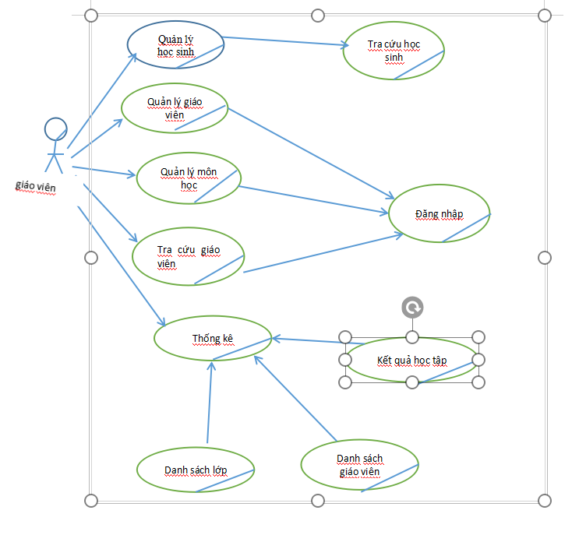

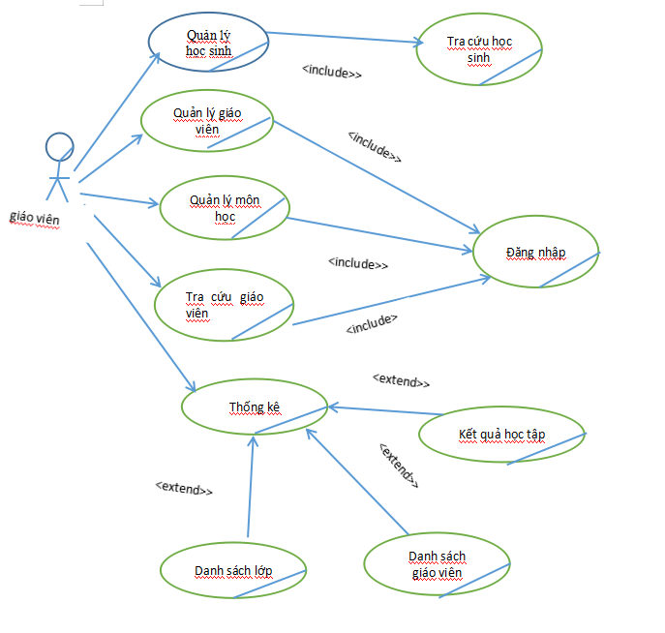

**2.1.2. Mô hình hóa quy trình nghiệp vụ**

**2.1.2.1 Đặc tả các Use case từng nghiệp vụ bằng văn bản và bằng sơ đồ hoạt động (chưa có thừa tác viên và thực thể nghiệp vụ).**

|  |
| --- |
| Use case nghiệp vụ : Quản lý điểm  Use case bắt đầu khi giáo viên muốn xem và cập nhập điểm . Mục tiêu của use case nhằm cung cấp quy trình quy trình quản lý điểm cho giáo viên |
| Các dòng cơ bản:  1.Khi giáo viên muốn xem, sửa và thêm cột điểm cho học sinh.  2.Xác định tên giáo viên, lớp mà giáo viên đó dạy.  3.Xác định thông tin lớp: Kiểm tra xem lớp đó đã được nhập điểm.  4. Ghi nhận thông tin lớp: cập nhập về hệ thống khi giáo viên sửa, thêm và cập nhập lại điểm cho học sinh.  5.Hiển thị thông tin sau khi giáo viên đã cập nhập lại điểm |
| Các dòng thay thế:  -Xử lý không cho giáo viên sửa điểm: nếu đã quá ngày mà hệ thống cho phép cập nhập điểm. |

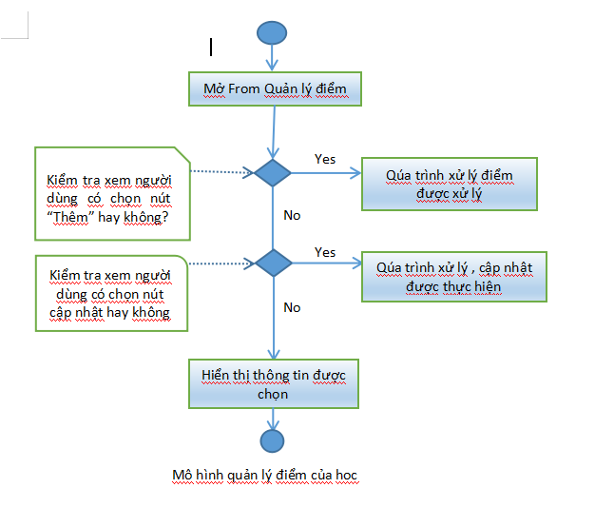

**2.1.2.2 Xác định thừa tác viên (business worker) và thực thể nghiệp vụ (business entity) :**

Nghiệp vụ quản lý điểm:

Thừa tác viên: giáo viên

Thực thể nghiệp vụ: điểm ,sinh viên,hồ sơ sinh viên

**2.1.2.3 Mô hình hóa thành phần động**

**a. Dùng sơ đồ hoạt động có đính kèm thừa tác viên và các thực thể nghiệp vụ:**

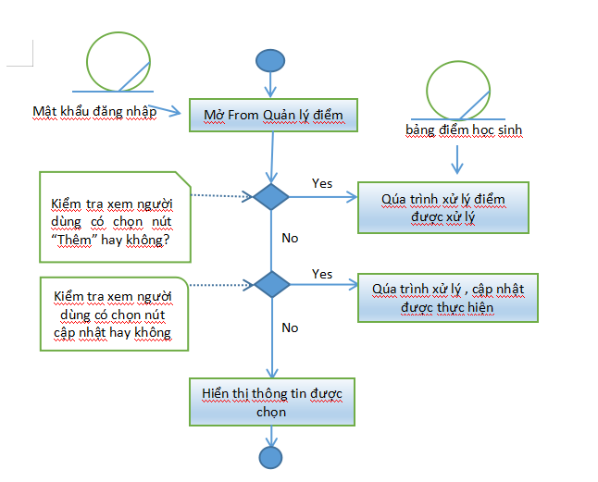

* 1. **Mô hình Use-case xác định các yêu cầu tự động hoá**

Mô hình Use case nhằm thể hiện các chức năng chính mà hệ thống hỗ trợ tự động

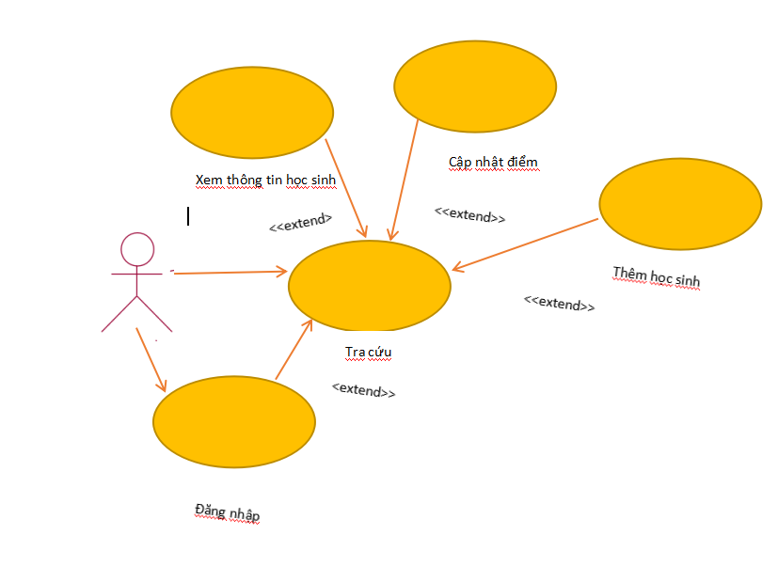

|  |  |
| --- | --- |
| Tên use case | Cập nhật thông tin học sinh |
| Tóm tắt | Trong quá trình tìm kiếm thông tin học sinh,giáo viên có thể cập nhật thông tin của học sinh đó |
| Tác nhân | Giáo viên |
| Use case liên quan |  |
| Dòng sự kiện chính | 1. Tra cứu thông tin 2. Cập nhật thông tin điểm 3. Thêm học sinh |
| Dòng sự kiện phụ | Giáo viên phải đăng nhập để xử lý thông tin |
| Điều kiện tiên quyết |  |
| Hậu điều kiện |  |

**DANH SÁCH CÁC KÝ HIỆU, CÁC TỪ VIẾT TẮT**

✰Danh sách các ký hiệu:

|  |  |  |
| --- | --- | --- |
| **KHÁI NIỆM** | **KÝ HIỆU** | **Ý NGHĨA** |
| Tác nhân  (Actor) |  | Một người / nhóm người hoặc một thiết bị hoặc hệ thống tác động hoặc thao tác đến chương trình. |
| Use-case  (“Ca” sử dụng) |  | Một chuỗi các hành động mà hệ thống thực hiện mang lại một kết quả quan sát được đối với actor. |
| System  (Hệ thống) |  | Biểu hiện phạm vi của hệ thống. Các use-case được đặt trong khung hệ thống. |
| Lớp  (Class) |  | Là một sự trừu tượng của các đối tượng trong thế giới thực. |
| Boundary class  (Lớp biên) |  | Nắm giữ sự tương tác giữa phần bên ngoài với phần bên trong của hệ thống (giao diện chương trình). |
| Control class  (Lớp điều khiển) |  | Thể hiện trình tự xử lý của hệ thống trong một hay nhiều use-case. |
| Entity class  (Lớp thực thể) |  | Mô hình hóa các thông tin lưu trữ lâu dài trong hệ thống, nó thường độc lập với các đối tượng khác ở xung quanh. |
| Procedure  (Phương thức) |  | Là một phương thức của B mà đối tượng A gọi thực hiện. |
| Message  (Thông điệp) |  | Là một thông báo mà B gởi cho A. |

✰Danh sách các từ viết tắt:

|  |  |
| --- | --- |
| **TỪ VIẾT TẮT** | **Ý NGHĨA** |
| ĐTB | Điểm trung bình |
| ĐTBKT | Điểm trung bình kiểm tra |
| ĐTBMHK | Điểm trung bình môn học kỳ |
| ĐTBMCN | Điểm trung bình môn cả năm |
| ĐTBCMHK | Điểm trung bình chung các môn học kỳ |
| ĐTBCMCN | Điểm trung bình chung các môn cả năm |

**III. PHÂN TÍCH HỆ THỐNG:**

**1. Sơ đồ use-case:**

a. Sơ đồ use-case tổng quát:

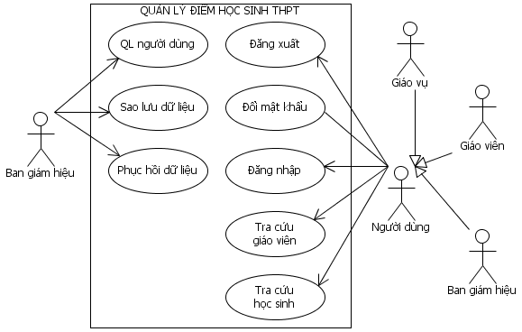

**Hình 1: Sơ đồ use-case tổng quát**

b. Nhiệm vụ của actor “Ban giám hiệu”:

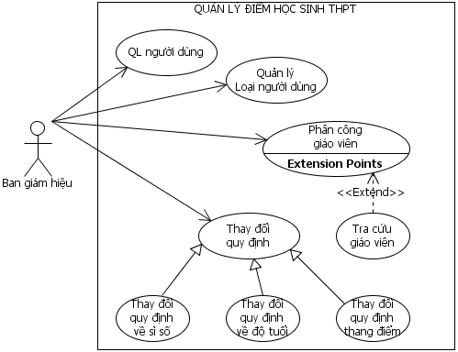

**Hình 2: Nhiệm vụ của actor "Ban giám hiệu"**

c. Nhiệm vụ của actor “Giáo vụ”:

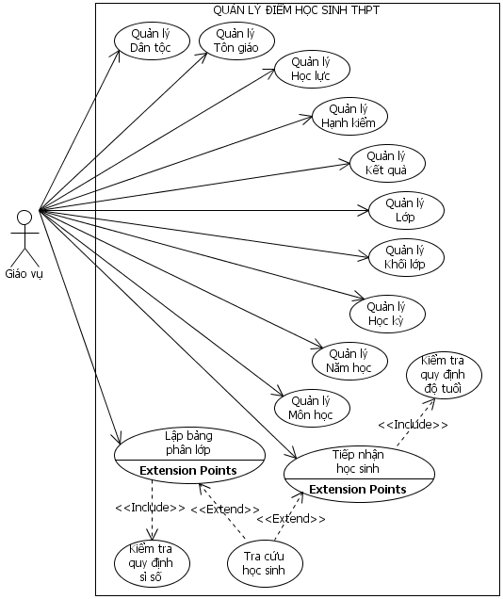

**Hình 3: Nhiệm vụ của actor “Giáo vụ”**

d. Nhiệm vụ của actor “Giáo viên”:

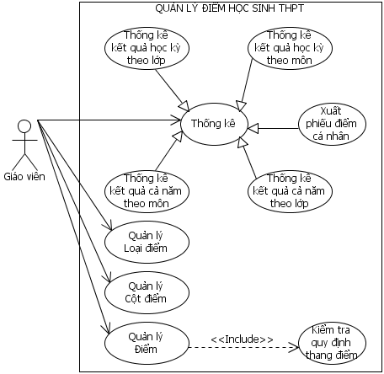

**Hình 4: Nhiệm vụ của actor “Giáo viên”**

**2. Đặc tả một số use-case:**

a. Đặc tả use-case **Quản lý người dùng**:

**₪ Thêm người dùng:**

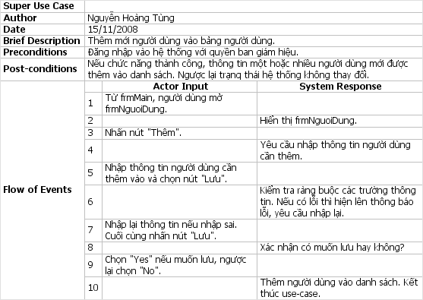

**₪ Xóa người dùng:**

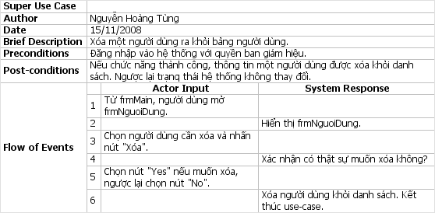

**₪ Sửa thông tin người dùng:**

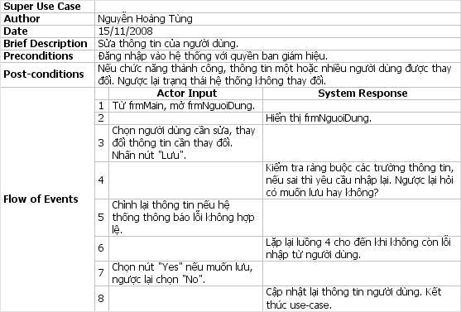

b. Đặc tả use-case **Đăng nhập**:

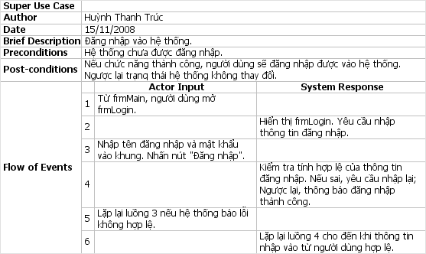

c. Đặc tả use-case **Đổi mật khẩu**:

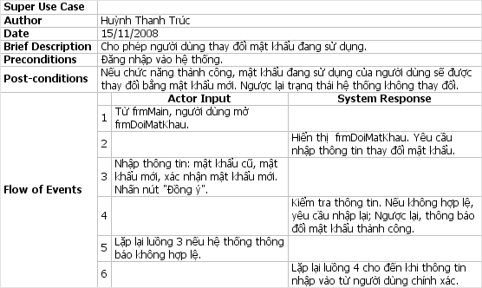

d. Đặc tả use-case **Tìm kiếm giáo viên**:

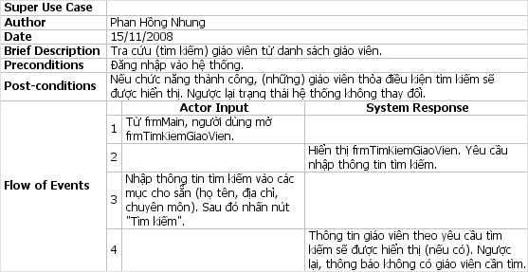

e. Đặc tả use-case **Tìm kiếm học sinh**:

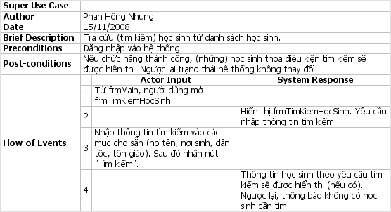

f. Đặc tả use-case **Phân công giáo viên**:

**₪ Thêm giáo viên vào bảng phân công**:

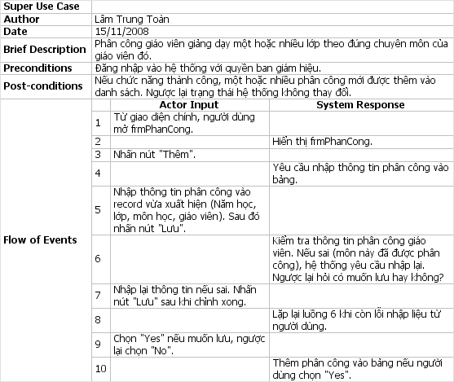

**₪ Xóa giáo viên khỏi bảng phân công**:

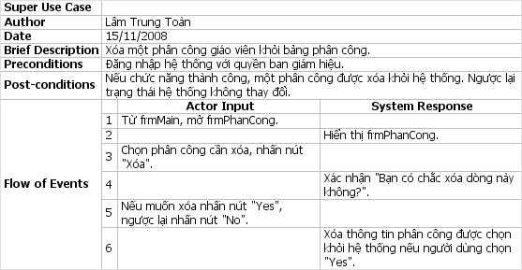

**₪ Sửa thông tin giáo viên trong bảng phân công**:

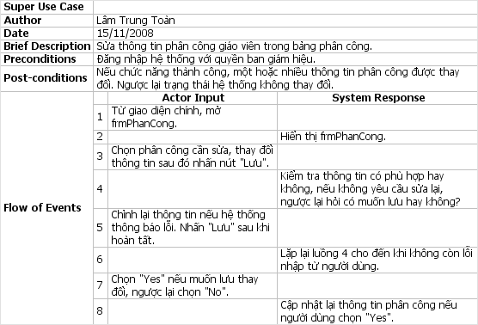

g. Đặc tả use-case **Tiếp nhận học sinh**:

**₪ Thêm học sinh**:

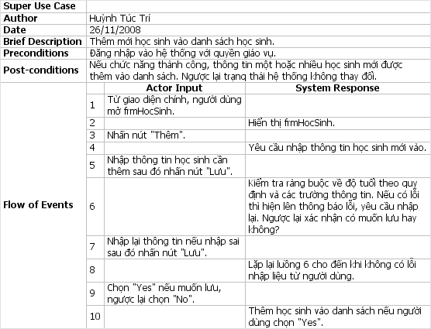

**₪ Xóa học sinh**:

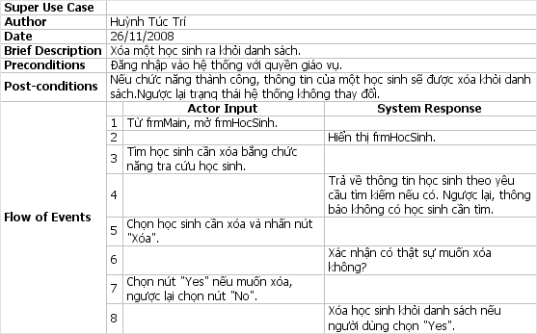

**₪ Sửa thông tin học sinh**:

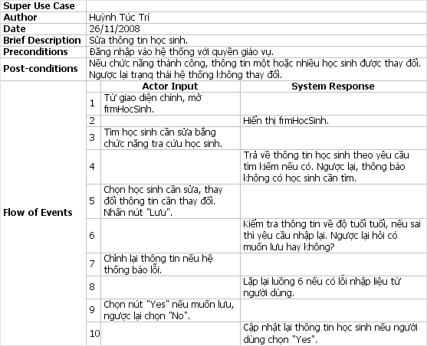

h. Đặc tả use-case **Quản lý điểm**:

**₪ Thêm điểm**:

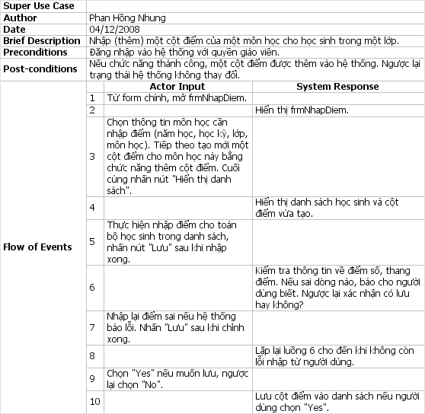

**₪ Sửa điểm**:

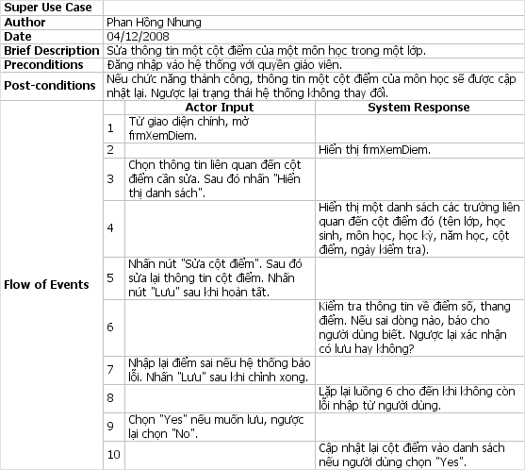

**₪ Xóa điểm**:

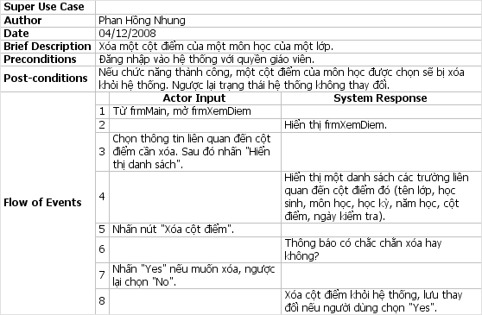

**3. Sơ đồ tương tác đối tượng (Sơ đồ tuần tự):**

a. Quản lý người dùng: (**Thêm người dùng thành công**)

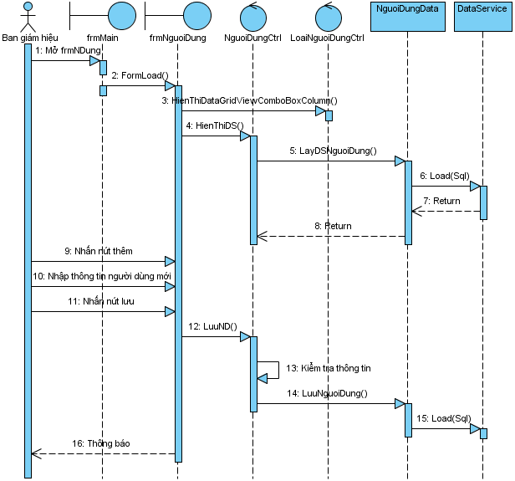

**Hình 5: Lược đồ tuần tự Thêm mới người dùng thành công**

b. Đăng nhập: (**Đăng nhập thành công**)

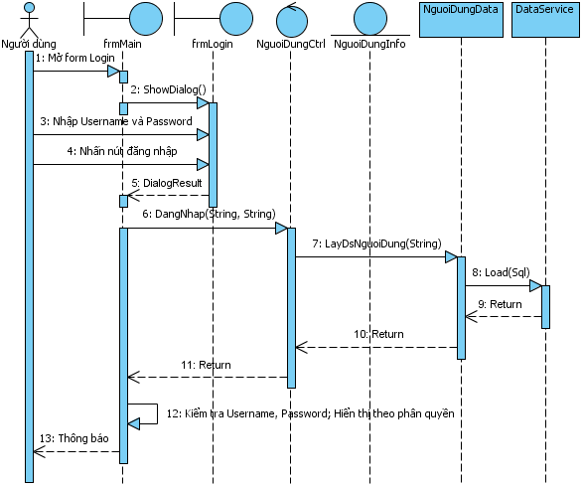

**Hình 6: Lược đồ tuần tự Đăng nhập thành công**

c. Đổi mật khẩu: (**Đổi thành công**)

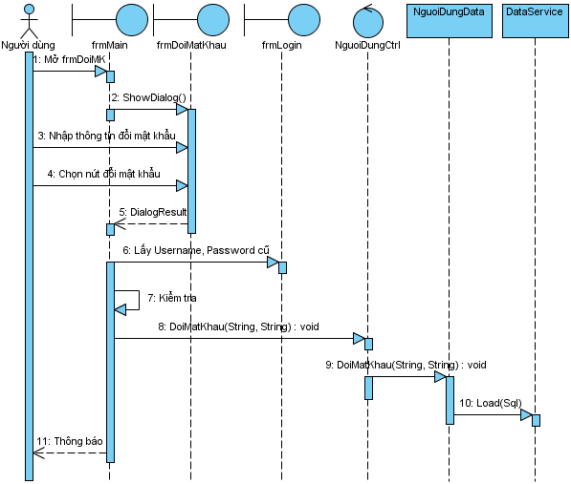

**Hình 7: Lược đồ tuần tự Đổi mật khẩu thành công**

d. Tìm kiếm giáo viên:

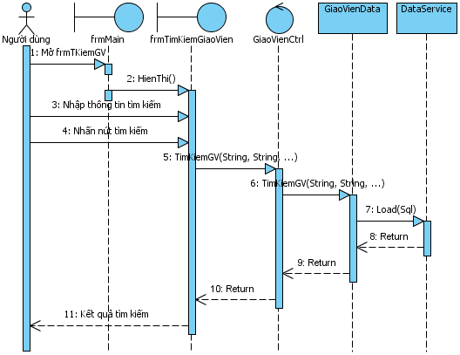

**Hình 8: Lược đồ tuần tự Tìm kiếm giáo viên**

e. Tìm kiếm học sinh:

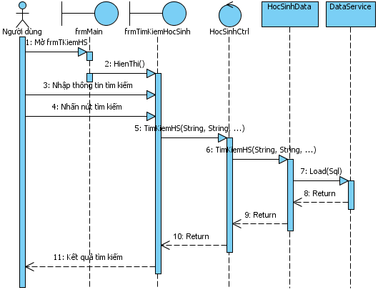

**Hình 9: Lược đồ tuần tự Tìm kiếm học sinh**

f. Phân công giáo viên: (**Thêm giáo viên vào bảng phân công**)

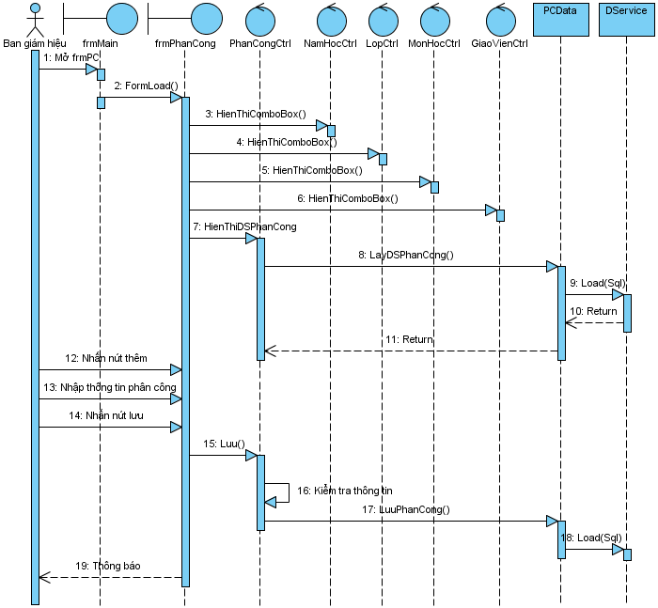

**Hình 10: Lược đồ tuần tự thêm Phân công giáo viên**

g. Tiếp nhận học sinh: (**Thêm học sinh thành công**)

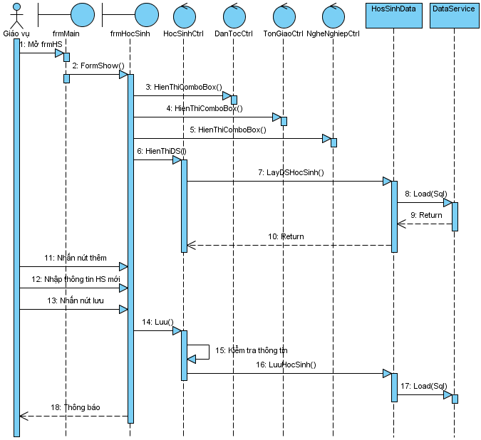

**Hình 11: Lược đồ tuần tự thêm Học sinh**

h. Quản lý điểm: (**Thêm điểm thành công**)

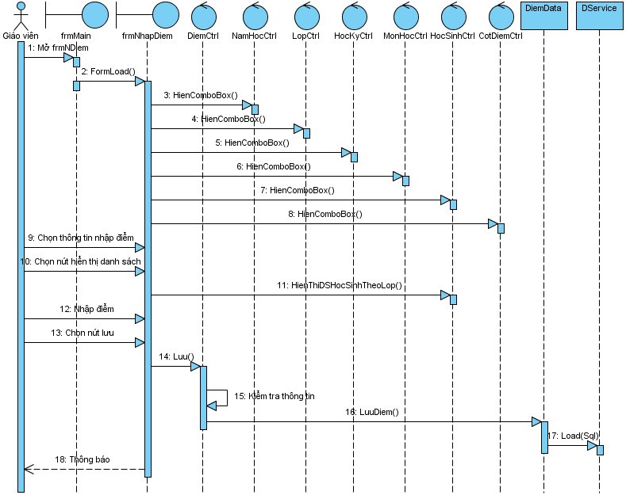

**Hình 12: Lược đồ tuần tự thêm Điểm**

**4. Sơ đồ lớp:**

a. Chi tiết các đối tượng:

|  |  |  |
| --- | --- | --- |
|  |  |  |
|  |  |  |
|  |  |  |
|  |  |  |
|  |  |  |
|  |  |  |
|  |  |  |

b. Sơ đồ lớp tổng quát:

**IV. THIẾT KẾ:**

**1. Thiết kế cơ sở dữ liệu:**

a. Chi tiết các bảng:

|  |  |  |
| --- | --- | --- |
|  |  |  |
|  |  |  |
|  |  |  |
|  |  |  |
|  |  |  |
|  |  |  |
|  |  |  |
|  |  |  |

b. Quan hệ giữa các bảng:

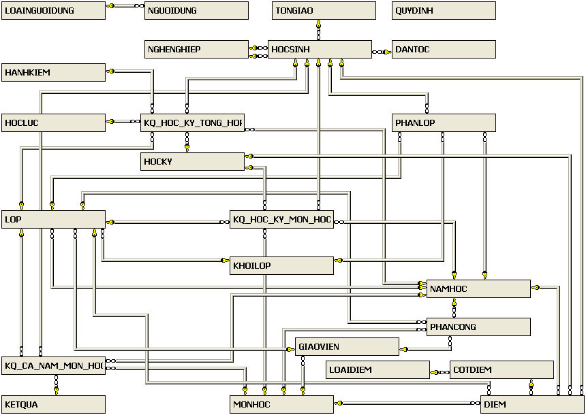

**Hình 14: Quan hệ giữa các bảng**

**2. Thiết kế giao diện:**

**V. TỔNG KẾT:**

**1. Hướng phát triển:**

- Chuyển ứng dụng sang nền web để phụ huynh học sinh có thể giám sát quá trình học tập của học sinh.

- Có thể lấy dữ liệu từ bên ngoài (từ bảng tính Excel, Access, …) và xuất dữ liệu ra các định dạng phổ biến một cách dễ dàng.

- Tự động hóa quy trình tính điểm.

**2. Nhận xét:**

- Đã hoàn thành một cách cơ bản việc mô tả cách xây dựng phần mềm theo hướng đối tượng.

- Do hạn chế thời gian và sự họp mặt nhóm không thể thường xuyên nên có nhiều phần chưa hoàn tất và còn lỗi. Mong thầy chỉ bảo thêm để bài báo cáo được tốt hơn.